**江苏省仪征中学2022—2023学年度第一学期高三物理学科导学案**

**机械振动**

研制人：周福林  审核人：倪富昌

班级： 姓名： 学号： 授课日期：

**【课程标准】**

1．通过实验，认识简谐运动的特征．能用公式和图像描述简谐运动．

2. 通过实验，探究单摆的周期与摆长的定量关系．知道单摆周期与摆长、重力加速度的关系．会用

单摆测量重力加速度的大小．

3. 通过实验，认识受迫振动的特点．了解产生共振的条件及其应用．

**【自主导学】**

1．知道简谐运动的概念，理解简谐运动的表达式与图像；

2. 知道什么是单摆，熟记单摆的周期公式；

3.理解受迫振动和共振的概念，了解产生共振的条件．

**【重点导思】**

考点一　简谐运动的规律

例1．如图所示，在光滑水平面上有一质量为*m*的小物块与左端固定的轻质弹簧相连，构成一个水平弹簧振子，弹簧处于原长时小物块位于*O*点．现使小物块在*M*、*N*两点间沿光滑水平面做简谐运动，在此过程中(　　)

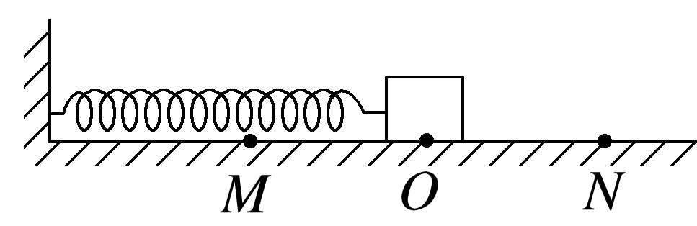A．小物块运动到*M*点时回复力与位移方向相同

B．小物块每次运动到*N*点时的加速度一定相同

C．小物块从*O*点向*M*点运动过程中做加速运动

D．小物块从*O*点向*N*点运动过程中机械能增加

考点二　简谐运动的表达式和图像的理解和应用

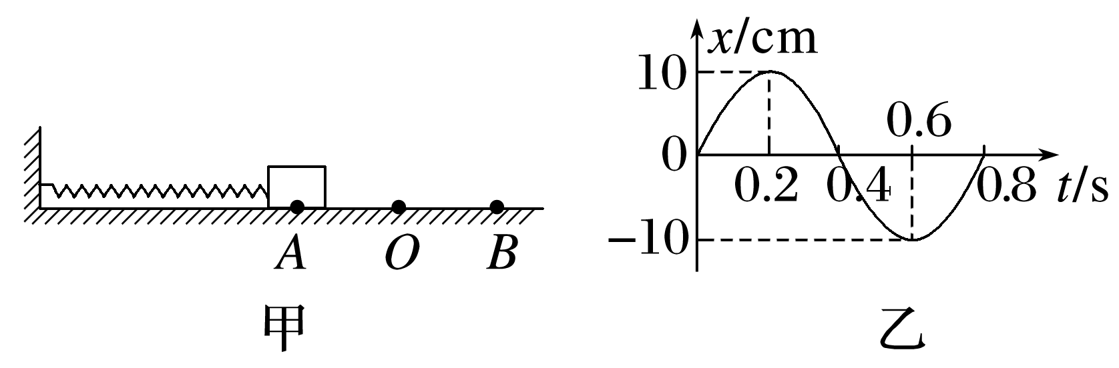例2．如图甲所示，弹簧振子以*O*点为平衡位置，在*A*、*B*两点间做简谐运动，图乙为这个弹簧振子的振动图像．下列说法中正确的是(　　)

A．在*t*＝0.2s时，弹簧振子的加速度为正向最大

B．在*t*＝0.1s与*t*＝0.3s两个时刻，弹簧振子在*O*点

两侧关于*O*点对称

C．从*t*＝0到*t*＝0.2s时间内，弹簧振子做加速度增大的减速运动

D．在*t*＝0.6s时，弹簧振子有最小的弹性势能

考点三　单摆及其周期公式

例3．学校实验室中有甲、乙两单摆，其振动图像为如图所示的正弦曲线，则下列说法中不正确的是(　　)

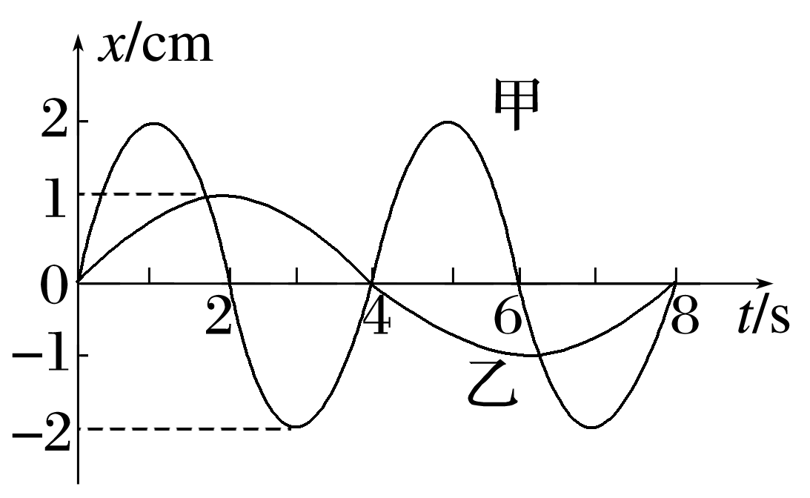A．甲、乙两单摆的摆球质量之比是1∶2

B．甲、乙两单摆的摆长之比是1∶4

C．*t*＝1.5s时，两摆球的加速度方向相同

D．3～4s内，两摆球的势能均减少

考点四　受迫振动和共振

例4．如图所示为某物体做受迫振动的共振曲线，下列判断正确的是( 　　)

A．物体的固有频率等于*f*0

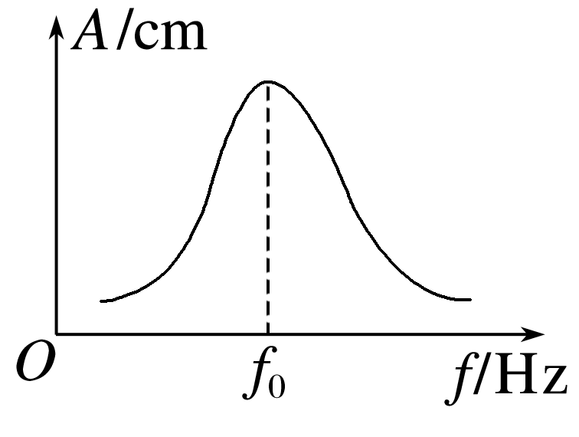B．物体做受迫振动时的频率等于*f*0

C．物体做受迫振动时振幅相同则频率必相同

D．为避免共振发生应该让驱动力的频率接近*f*0

**【随堂导练】**

1．一个质点在平衡位置*O*点附近做简谐运动，若从质点经过*O*点开始计时，经过3s质点第一次经过*M*点，如图所示，再继续运动，又经过4s第二次经过*M*点，则再经过多长时间第三次经过*M*点(　　)

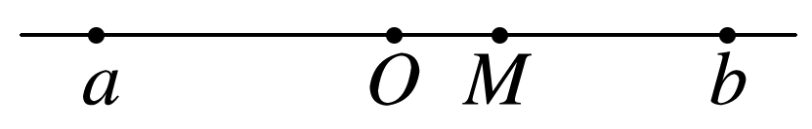A．7s B．14s C．16s D.s

2．某质点的振动图像如图所示，下列说法正确的是(　 　)

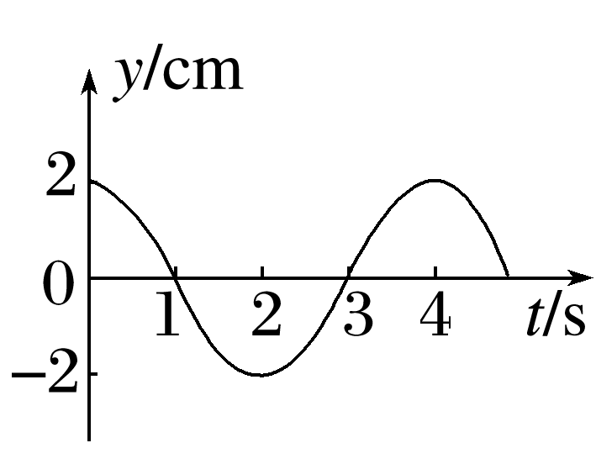A．1s和3s时刻，质点的速度相同

B．1s到2s时间内，质点的速度与加速度方向相同

C．简谐运动的表达式为*y*＝2sin (0.5π*t*＋1.5π) cm

D．简谐运动的表达式为*y*＝2sin (0.5π*t*＋0.5π) cm

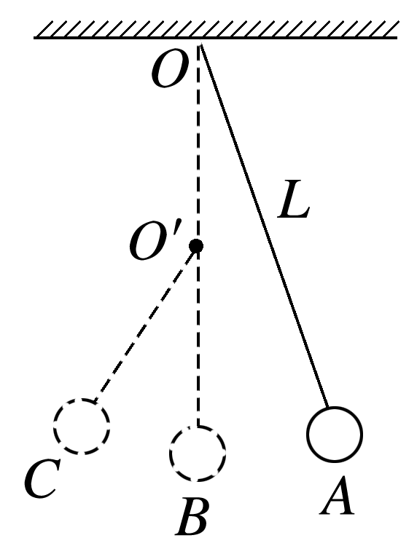3．如图所示，一单摆悬于*O*点，摆长为*L*，若在*O*点正下方的*O*′点钉一个光滑小钉子，使*OO*′＝，将单摆拉至*A*处无初速度释放，小球将在*A*、*B*、*C*间来回振动，若振动中摆线与竖直方向夹角小于5°，重力加速度为*g*，小球可看成质点，则此摆的周期是(　　)

A．2π B．2π

C．2π(＋) D．π(＋)

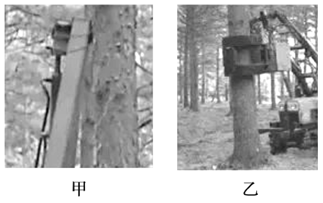4．为了提高松树上松果的采摘率和工作效率，工程技术人员利用松果的惯性发明了用打击杆、振动器使松果落下的两种装置，如图甲、乙所示．则(　　)

A．针对不同树木，落果效果最好的振动频率相同

B．随着振动器频率的增加，树干振动的幅度一定增大

C．打击杆对不同粗细树干打击结束后，树干的振动频率相同

D．稳定后，不同粗细树干的振动频率始终与振动器的振动频率相同

**【导思总结】**

**1、**分析简谐运动的技巧

(1)分析过程中要特别注意简谐运动的周期性和对称性．

(2)求解简谐运动问题紧抓住一个模型——水平方向振动的弹簧振子．

2、简谐运动图象问题的两种分析方法．

方法一：图象与运动结合法

方法二：直观结论法

**【导学感悟】**本节课你学到了什么？

**_________________________________________________________________________________________**

**【导练巩固】**补充《限时规范训练》